Тема. Цікаві факти про космос і космонавтів.
12 квітня в Україні відзначають День космонавтики. У цей день 1961році було здійснено перший політ людини у космос. І хоча космос – далекий і близький – завжди вабив людей, ми про нього й досі знаємо дуже мало. Зібрала для вас найцікавіші факти про життя у Всесвіті, які вас точно здивують. Гайда у вражаючу мандрівку!

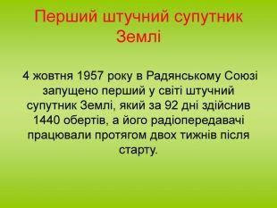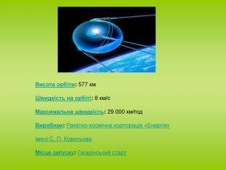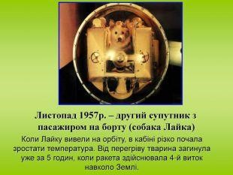

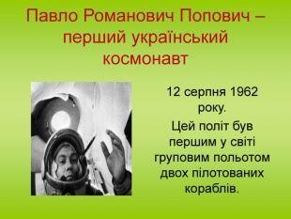

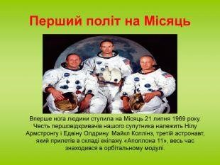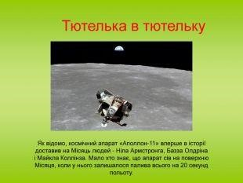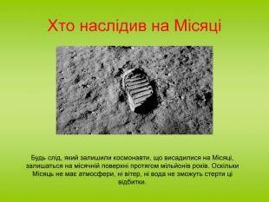

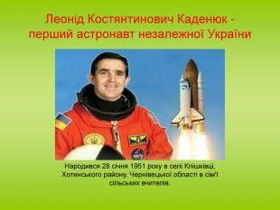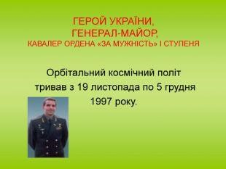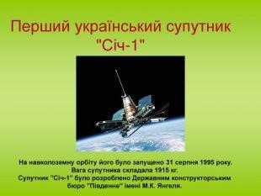

- Розгляньте ракети, в яких космонавти здійснюють свій політ.
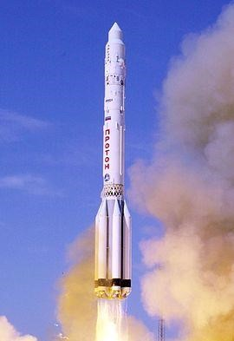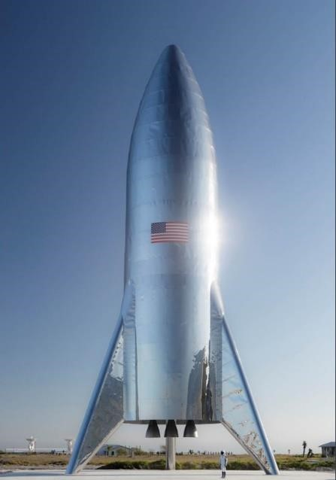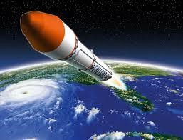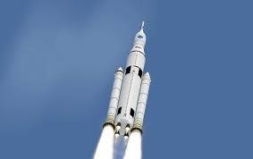
- Вам буде цікаво, як називається одяг космонавтів і чим космонавти харчуються в космосі!

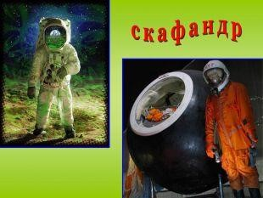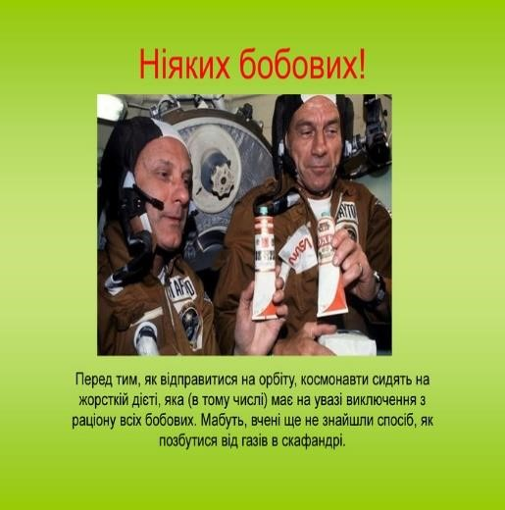
Вікторина «Що я знаю про космос і космонавтів?»
- Скільки обертів здійснив штучний супутник Землі за 92 дні?
- Чому загинула собака Лайка у космосі?
- Як називались собаки, які побували в космосі і повернулись на Землю?
- Назвіть першого космонавта?
- Чи людина вступала на Місяць?
- Скільки років залишається слід людини на Місяці?
- Назвіть першого космонавта незалежної України?
- Як називається перший український супутник?
- Як називається одяг космонавта?
- Намалюйте за бажанням їжу космонавта або ракету. 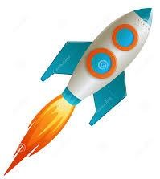

- Перейди за цим посиланням і переглянь відео мультик про планети Сонячної системи https://www.youtube.com/watch?v=ITub7NYgY2Y&t=56s

Підготувала вихователь І. Коротчук

